**Análisis de Políticas Públicas**

**Política Educativa: Educación Superior Pedagógica Abierta en Chiapas**

**Juan Antonio Velasco Martínez**

**20150783**

**INTRODUCCION**

La Política Educativa, en específico, de la Educación Superior Pedagógica Abierta, tiene como finalidad prestar, desarrollar y orientar servicios educativos de tipo superior encaminados a la formación de profesionales de la educación, de acuerdo con las necesidades de la sociedad mexicana. Su propósito está enfocado a la modernización e innovación, proporcionando una formación universitaria, al tiempo que ha permitido reivindicar las aspiraciones de ascenso profesional y social de los docentes de este nivel educativo. Por ello, se orienta hacia un modelo universitario, adoptando funciones de docencia, investigación y difusión de la cultura y extensión universitaria; con el propósito de promover, desarrollar y fortalecer la educación en México, impulsando el estudio e innovación de las prácticas educativas a partir de las necesidades educativas locales, regionales y nacionales.

Se ubica en el contexto de la formación, profesionalización y superación de maestros a través del desarrollo de los programas de licenciaturas en el campo de la educación básica y en la oferta de posgrado orientada a la especialización de profesionales de la educación.

Dicha política se refleja en las formas de resolver problemas relacionados con la vinculación entre la docencia y la investigación, la relación entre la teoría y la práctica, la selección y el tratamiento de los contenidos curriculares, los enfoques en la enseñanza y los estilos de docencia.

**CONTENIDO**

**Fundamento Legal**

Nacional:

* Constitución Política de los Estados Unidos Mexicanos, art. 134.
* Ley General de Contabilidad Gubernamental.
* Lineamientos para la construcción y diseño de indicadores de desempeño mediante la Metodología de Marco Lógico.
* Plan Nacional de Desarrollo 2013-2018.
* Ley General de Educación.

Estatal:

* Constitución Política del Estado de Chiapas, artículo 29 fracción XII.
* Código de la Hacienda Pública para el Estado de Chiapas (Libro cuarto).
* Instrumentos Normativos para la Formulación del Anteproyecto de Presupuesto de Egresos.
* Normas Presupuestarias para la Administración Pública del Estado de Chiapas para el Ejercicio Fiscal 2016.
* Plan Estatal de Desarrollo Chiapas 2013-2018.
* Decreto que establece las medidas de austeridad y disciplina del Gasto, de la administración pública del Estado de Chiapas.
* Ley General de Educación para el Estado de Chiapas.

**Referencia contextual**

El estado de Chiapas ocupa territorialmente el octavo lugar en el país con una extensión de 73,887 km2. De acuerdo con el censo de 2010, se registró una población de 4’796,580 habitantes (2’443,773 mujeres y 2’352,807 hombres), de la cual, se estima, a mediados de 2010, que 1’546,949 personas (32.2%) son de origen indígena.

Situado en una posición extrema dentro del conjunto mexicano –es el estado más meridional y por tanto el más cercano al Ecuador-, Chiapas tiene, sin embargo, una posición central respecto a otras nociones geográficas, lo que explica en parte la riqueza de sus paisajes naturales, económicos y culturales de los pueblos prehispánicos, que engloba a México, América Central y las Antillas. Centro –encuentro y extremo- transición, son dicotomías que definen la posición geográfica de Chiapas y ayudan a entender no solamente su geografía, sino también su historia.

Chiapas se encuentra conformado por quince regiones socioeconómicas: Metropolitana, Valles, Mezcalapa, Llanos, Altos, Bosques, Norte, Fraylesca, Istmo-Costa, Soconusco, Sierra Mariscal, Selva, Maya, Tulijá y Meseta Comiteca; y por 122 municipios.

Geográficamente, es una de las entidades más complejas y de esto deriva en parte la problemática de brindar servicios básicos (salud, educación, agua potable, luz eléctrica, entre otros) a todas las localidades.

La diversidad étnica, los problemas económicos de origen social y las condiciones de migración y carencia de servicios que padecen las comunidades (asentamientos poblacionales en el medio rural y en la ciudad como producto de las migraciones campo-campo y campo-ciudad), falta de empleo; son algunas circunstancias que determinan los altísimos niveles de marginación, por ejemplo, en educación, donde el analfabetismo fue de 21.4% según el censo nacional de 2005, pero el porcentaje sube a 39.2% entre la población indígena: 27.9% son hombres y 50.1% referido a las mujeres; niños y jóvenes dejen inconclusos sus estudios en el nivel básico -sólo 59.6% termina este ciclo, pero hay que agregar a14.1% de la población del rango de edad 6-14 años que no asiste a la escuela; en el nivel medio superior llega sólo ¡13.31% de quienes iniciaron la primaria!, y la educación universitaria es un servicio educativo para un grupo privilegiado: 9.8% de quienes ingresaron a primero de primaria. Así, el grado promedio de escolaridad, en 2010, fue de 6.7 grados, es decir, no se cursa el primer grado de secundaria, por debajo de Oaxaca, que tiene 6.9 y de Guerrero 7.3. El promedio nacional es de 8.6, lo que quiere decir que en el país se está por terminar la secundaria, cuando en Chiapas, apenas se inicia. Sin embargo, esta tasa desciende a 3.9 años de escolaridad, si se considera únicamente a la población indígena.

Dentro de la población indígena estas cifras son aún más agudas: 42.76% no termina la primaria, además de 20.4% que ni siquiera ha ido a la escuela.

**Definición del problema**

Población de 18 a 40 años de edad del estado de Chiapas que se forman para ejercer prácticas educativas, requieren el conocimiento de elemento teórico y metodológico para desempeñarse con calidad.

**Obtención de información**

El 11 de Septiembre de 2013, se publicó en el Diario Oficial de la Federación el decreto por el que se reforman los Artículos 3º, en sus fracciones III, VII y VIII; y 73 Constitucionales, fracción XXV, y se adiciona un párrafo tercero, un inciso d) al párrafo segundo de la fracción II y una fracción IX al Artículo 3º. de la Constitución Política Mexicana.

En el documento, se precisa que el Estado garantiza la calidad en la educación obligatoria, de manera que los materiales y métodos educativos, la organización escolar, la infraestructura educativa y la idoneidad de los docentes y los directivos garanticen el máximo logro de aprendizaje de los educandos.

Se incluye que la educación de calidad, será con base en el mejoramiento constante y el máximo logro académico de los educandos. Menciona que el ingreso al servicio docente y la promoción a cargos con funciones de dirección o de supervisión en la educación básica y media superior que imparta el Estado, se llevarán a cabo mediante concursos de oposición que garanticen la idoneidad de los conocimientos y capacidades que correspondan.

Asimismo, la ley reglamentaria fijará los criterios, los términos y condiciones de la evaluación obligatoria para el ingreso, la promoción, el reconocimiento y la permanencia en el servicio profesional con pleno respeto a los derechos constitucionales de los trabajadores de la educación.

Serán nulos todos los ingresos y promociones que no sean otorgados conforme a la ley. Lo dispuesto en este párrafo no será aplicable a las instituciones a las que se refiere la fracción VII de este artículo.

En la fracción IX que se adiciona, se establece que para garantizar la prestación de servicios educativos de calidad, se crea el Sistema Nacional de Evaluación Educativa, su coordinación estará a cargo del Instituto Nacional para la Evaluación de la Educación.

El instituto evaluará la calidad, el desempeño y resultados del sistema educativo nacional en la educación preescolar, primaria, secundaria y media superior.

La Junta de Gobierno será el órgano de dirección del Instituto y estará compuesta por cinco integrantes. El Ejecutivo Federal someterá a la Cámara de Senadores las ternas para la designación de sus integrantes, en un plazo máximo de 70 días naturales a partir de la publicación del presente decreto.

En el presente año, el Instituto Nacional de Estadística y Geografía realizará un censo de escuelas, maestros y alumnos, que permita a la autoridad tener en una sola plataforma, los datos necesarios para la operación del sistema educativo y que permita una comunicación directa entre directores de escuela y autoridades educativas.

El decreto destaca la evaluación del desempeño docente en el marco de la creación de un servicio profesional docente. Los resultados de ésta servirán, entre otros fines, al sistema nacional de formación, actualización, capacitación y superación profesional para maestros, para que sus programas sean más pertinentes y desarrollen las competencias necesarias para lograr mayor idoneidad en la formación de los educadores.

Asimismo, se debe establecer en forma paulatina y conforme a la suficiencia presupuestal, escuelas de tiempo completo con jornadas de entre seis y ocho horas diarias, para aprovechar mejor el tiempo disponible para el desarrollo académico, deportivo y cultural.

En aquellas escuelas que lo necesiten, conforme a los índices de pobreza, marginación y condición alimentaria se impulsarán esquemas eficientes para el suministro de alimentos nutritivos a los alumnos a partir de microempresas locales, y prohibir en todas las escuelas los alimentos que no favorezcan la salud de los educandos.

El Poder Legislativo hará las adecuaciones normativas conducentes y preverá en ellas los elementos que permitan al Ejecutivo Federal instrumentar esta medida en un plazo de 180 días naturales, contados a partir del día siguiente al de la entrada en vigor de las normas que al efecto expida el Congreso de la Unión.

El establecimiento de la Reforma integral de educación básica, pensada como una nueva plataforma para el quehacer docente, se inicia en 1992 con el Acuerdo Nacional para la Modernización de la Educación Básica que suscriben el Gobierno Federal, los gobiernos de cada una de las entidades federativas de la República Mexicana y el Sindicato Nacional de Trabajadores de la Educación. Este acuerdo establecía como estrategia central que:

La estrategia de modernización del país y la reforma del Estado requieren que se aceleren los cambios en el orden educativo. Al igual que en las otras esferas de la vida nacional, este trabajo implica una nueva relación entre el Estado y la sociedad y de los niveles de gobierno entre sí y supone, en general, una participación más intensa de la sociedad en el campo de la educación. En esta articulación moderna del Estado y la sociedad, los vínculos entre escuela y comunidad adquieren una importancia especial. De acuerdo con el legado de nuestro liberalismo social, la educación debe concebirse como pilar del desarrollo integral del país. El liberalismo social ofrece las pautas de una educación pública de calidad, que prepare a los mexicanos para el desarrollo, la libertad y la justicia. Es indispensable, entonces, consolidar un sistema educativo nacional con responsabilidades afines a nuestro federalismo, con contenidos educativos pertinentes a la formación de mejores ciudadanos. La modernización hace necesario transformar la estructura, consolidar la planta física y fortalecer las fuentes de financiamiento de la acción educativa. Es indispensable propiciar las condiciones para un acercamiento provechoso entre los gobiernos locales, la escuela y la vida comunitaria que la rodea. En esta tarea, habrán de desempeñar un papel esencial tanto los maestros y su organización gremial, como los padres de familia.

En esencia, el enfoque se determinaba en el cambio circunstancial del trabajo docente, para ello fue necesario la reformulación de contenidos y materiales educativos, centrada en el fundamento esencial de la educación básica constituida por la lectura, la escritura y las matemáticas, habilidades que, asimiladas elemental pero firmemente, permiten seguir aprendiendo durante toda la vida y dan al hombre los soportes racionales para la reflexión. En un segundo plano, todo niño debe adquirir un conocimiento suficiente de las dimensiones naturales y sociales del medio en que habrá de vivir, así como de su persona.

Estos criterios normarán una reforma integral de los contenidos y materiales educativos que habrá de traducirse en la renovación total de programas de estudio y libros de texto para el ciclo escolar 1993-1994. La implantación de esta reforma culminará hasta septiembre de 1993 por diversas razones, como por ejemplo que prácticamente la totalidad de los libros de texto gratuito para el año lectivo 1992-1993 se hallaban impresos desde inicios del presente año. En cuanto a la primaria y la secundaria, la mejora de su calidad no puede esperar a la reforma integral. Existe la urgencia compartida por gobierno, maestros, padres de familia y la sociedad en su conjunto, de actuar con celeridad para obtener resultados satisfactorios lo antes posible. No se trata de ensayar políticas apuradas o de llevar a cabo acciones precipitadas. Se trata de emprender programas y acciones… con realismo y sencillez.

Pero las ideas centrales de este Acuerdo Nacional para la educación Básica, se limitaron al establecimiento de planes y programas de estudio para preescolar, primaria y secundaria, respectivamente. Finalmente, el ANMEB, determinó incrementar la permanencia en el nivel primaria, cobertura en los niveles de preescolar y secundaria, actualizar los planes y programas de estudio, fortalecimiento y capacitación de los maestros, reconocimiento de la calidad docente, y fortalecimiento de la infraestructura educativa.

La “transformación del sistema educativo” estaba en marcha, existiendo transformaciones específicas en la asignatura de español, para el año 2000, cuya estructura pasa a considerarse como componentes, dejando de considerarse ejes curriculares; ya para 2009, se convierten en ámbitos, centrándose en las prácticas sociales del lenguaje.

Para 2002, se hace énfasis en el compromiso social por la calidad de la educación, estableciendo como principal objetivo la Transformación del Sistema Educativo Nacional, con la finalidad de alcanzar los más altos estándares de aprendizaje, cuyo enfoque estaba centrado en el aprendizaje y en la enseñanza para la vida y a lo largo de toda la vida.

El nivel preescolar; para 2004, inicia su propia transformación, con ello se iniciaba la reforma integral de la educación básica, que se refrenda el 15 de mayo de 2008, con la Alianza por la Calidad de la Educación, centrándose en una Reforma Curricular (enfoques, asignaturas y contenidos) de la Educación Básica orientada al desarrollo de competencias y habilidades, para favorecer el desarrollo de competencias para la vida y el logro del perfil de egreso a partir de aprendizajes esperados y el establecimiento de Estándares Curriculares, de Desempeño y de Gestión, además, se establecía la enseñanza del idioma inglés desde el nivel preescolar, para ello, era necesario la profesionalización de los maestros y autoridades educativas, estableciendo la necesidad de evaluar para mejorar, sin dejar de atender la modernización de los centros escolares

La Reforma integral de educación básica, se inicia el 27 de octubre de 2004, continúa con la educación secundaria, el 26 de mayo de 2006, para que finalmente, en 2008, con la educación primaria; estableciendo las condiciones para la revisión de los planes de estudio y el conjunto de programas de los niveles, con el fin de propiciar su congruencia con los rasgos del perfil de egreso deseable para la Educación Básica. Esta reforma, en su proceso, identificó un conjunto de competencias relevantes para la búsqueda de la calidad de la educación y en consecuencia procurar el logro de una vida plena y productiva, considerando una visión integral, centrándose en la formación de ser nacional y ser humano, así como en el plano global, convertirlo en un ser universal y competitivo, determinado por las evaluaciones internacionales.

Con el establecimiento del acuerdo 592 producto de esta misma reforma, se promueve la articulación de la educación básica, determinado en el artículo primero, el cual menciona la articulación de la Educación Básica, que comprende los niveles de preescolar, primaria y secundaria, determina un trayecto formativo –organizado en un plan y los programas de estudio correspondientes– congruente con el criterio, los fines y los propósitos de la educación aplicable a todo el sistema educativo nacional, establecidos tanto en la Constitución Política de los Estados Unidos Mexicanos, como en la Ley General de Educación.

Los planes y programas son aplicables y obligatorios en los Estados Unidos Mexicanos; están orientados al desarrollo de competencias para la vida de las niñas, los niños y los adolescentes mexicanos; responden a las finalidades de la Educación Básica, y definen los estándares curriculares y los aprendizajes esperados para dichos niveles educativos, en los términos siguientes:

El Plan de estudios 2011. Educación Básica, define las competencias para la vida, el perfil de egreso, los estándares curriculares y los aprendizajes esperados que constituyen el trayecto formativo de los estudiantes, y que se propone contribuir a la formación del ciudadano democrático, crítico y creativo que requiere la sociedad mexicana en el siglo XXI, desde las dimensiones nacional y global, que consideran al ser humano y al ser universal.

Finalmente, como referente, se considera otra característica del plan de estudios, su orientación hacia el desarrollo de actitudes, prácticas y valores sustentados en los principios de la democracia: el respeto a la legalidad, la igualdad, la libertad con responsabilidad, la participación, el diálogo y la búsqueda de acuerdos; la tolerancia, la inclusión y la pluralidad; así como una ética basada en los principios del Estado laico, que son el marco de la educación humanística y científica que establece el Artículo Tercero Constitucional.

Propone que la evaluación sea una fuente de aprendizaje que permita detectar el rezago escolar de manera temprana y, en consecuencia, la escuela desarrolle estrategias de atención y retención que garanticen que los estudiantes sigan aprendiendo y permanezcan en el sistema educativo durante su trayecto formativo.

El plan de estudios requiere partir de una visión que incluya los diversos aspectos que conforman el desarrollo curricular en su sentido más amplio, y que se expresan en los principios pedagógicos y campos de formación.

**Selección de criterios**

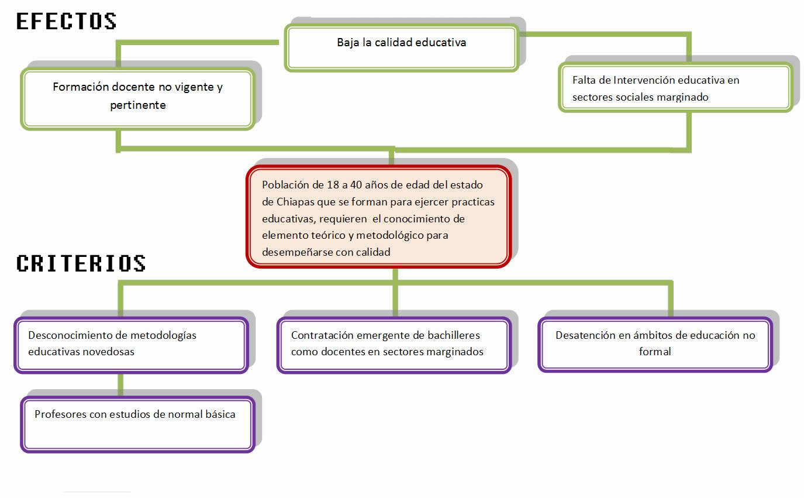

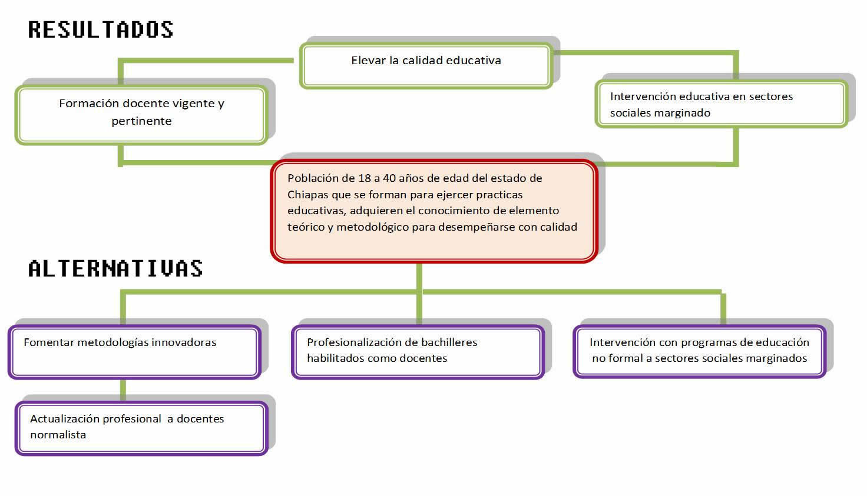

**Proyección de los resultados**

|  |  |  |  |  |  |  |  |  |  |
| --- | --- | --- | --- | --- | --- | --- | --- | --- | --- |
|  | | | | | | | | | |
| **METAS SEXENALES** | | | | | | | | | |
|  | **NOMBRE DEL INDICADOR** | **DESCRIPCIÓN CUALITATIVA (NUMERADOR/DENOMINADOR)** | **2015** | **2016** | **2017** | **2018** | **NUM** | **DEN** | **UNIDAD DE MEDIDA** |
| **FIN** | COBERTURA EN EDUCACIÓN SUPERIOR PEDAGÓGICA ABIERTA | MATRÍCULA EN EDUCACIÓN SUPERIOR PEDAGÓGICA ABIERTA / TOTAL DE POBLACIÓN EN EDAD DE 18 A 40 AÑOS DE EDAD | 4,158 | 4,449 | 4,760 | 5,094 | 18,461 | 1,961,968 | Atención |
| **PROPÓSITO** | ABSORCIÓN EN EDUCACIÓN SUPERIOR PEDAGÓGICA | NÚMERO DE ALUMNOS MATRICULADOS DE NUEVO INGRESO A 1er. GRADO (EDUCACIÓN SUPERIOR PEDAGÓGICA ABIERTA) / TOTAL DE EGRESADOS EN EDUCACIÓN MEDIA | 792 | 840 | 890 | 943 | 3,465 | 179,452 | Atención |
| **ACTIVIDAD 1** | PORCENTAJE DE DOCENTES PROFESIONALIZADOS | MATRÍCULA DE DOCENTES PROFESIONALIZADOS/TOTAL DE DOCENTES DEMANDANTES DEL SERVICIO | 1,524 | 1,524 | 1,524 | 1,524 | 6,096 | 6,096 | Atención |
| **ACTIVIDAD 2** | PORCENTAJE DE FORMACIÓN DE PROFESIONALES DE LA EDUCACIÓN | MATRÍCULA DE LICENCIATURA EN EDUCACION SUPERIOR PEDAGÓGICA ABIERTA / TOTAL DE BACHILLERES DEMANDANTES DEL SERVICIO | 724 | 724 | 724 | 724 | 2,896 | 2,896 | Atención |

**Decida**

En el contexto de la actual política educativa que plantea como un objetivo primordial: “Fomentar el desarrollo profesional de los maestros asegurando una oferta de formación continua, variada, flexible y congruente con los propósitos educativos, así como las condiciones institucionales para esa formación, y un sistema de estímulos que aliente el ejercicio profesional y retribuya el trabajo eficaz de los maestros”, se deben considerar las siguientes líneas de acción:

* + Vincular los procesos educativos con los procesos e instancias productivas, vinculación que dé sentido al desarrollo humano, componente fundamental en todo proceso educativo.
  + Articular procesos educativos que atiendan los problemas ambientales a partir de proyectos de intervención sustentables, sin poner en riesgo el futuro de las generaciones venideras.
  + Impulsar programas y proyectos que atiendan las necesidades educativas locales, estatales, regionales y nacionales.
  + Respetar, en el desarrollo de sus acciones, la diversidad lingüística y cultural y valorar las prácticas educativas regionales.
  + Procurar la vinculación interinstitucional con otras instancias formadoras de docentes y de educación superior, así como con otros organismos del sector educativo.
  + Concertar con el gobierno de la entidad los apoyos necesarios para fortalecer el desarrollo del Proyecto Académico.
  + Orientar sus acciones de formación, actualización, profesionalización y especialización de agentes educativos para coadyuvar al mejoramiento de la educación y al desarrollo de un nuevo tipo de individuo y de sociedad.
  + Atender, primordialmente, las necesidades educativas de comunidades en situación de pobreza, grupos sociales marginados y con necesidades educativas específicas.
  + Favorecer el conocimiento de los problemas y requerimientos del sistema educativo con el propósito de desarrollar acciones que permitan avanzar en su solución.
  + Contribuir, a partir del fomento a la investigación educativa, al desarrollo de las ciencias relacionadas con la educación, y participar en la innovación y el cambio educativos.
  + Promover programas y proyectos que ofrezcan elementos innovadores para el desarrollo del magisterio.

**Cuente su historia**

El objetivo central de este análisis sobre Política Educativa, consiste en la necesidad de profesionalización con un alto nivel, a los docentes de educación básica y normal; a la formación inicial de profesionales no docentes de la educación para orientar el trabajo multidisciplinario escolar y el educativo no escolarizado, en los ámbitos de la cultura, la administración educativa, de la sociedad del conocimiento y la comunicación lingüística y humanística.

Este análisis parte de tres puntos esenciales: Educación de Calidad, a fin de brindar una educación superior que responda a las necesidades de la educación obligatoria y la sociedad del conocimiento; Educación Inclusiva, para reforzar los programas de inclusión y equidad desarrollados a través de políticas institucionales que incidan en la vida cotidiana de todas las personas, y Mejora de la Gestión Institucional, fortaleciendo y articulando procesos de gestión que favorezcan el carácter nacional de la Educación Superior Pedagógica Abierta y el desarrollo de sus funciones sustantivas.

Para el primer punto, Educación de Calidad, se propone ampliar la oferta educativa en materia de formación continua, profesionalización, especialización docente, formación inicial y educación no docente; participar en la integración de insumos, elaboración de instrumentos, regularización de los docentes que habrán de ser evaluados de forma obligatoria en el sistema de profesionalización docente; fortalecer la investigación educativa y la producción del conocimiento pedagógico; y diversificar y mejorar la calidad de la oferta en educación superior en pedagogía.

Para la Educación Inclusiva, propone fortalecer la oferta a las comunidades indígenas; profundizar la investigación y desarrollo de proyectos que abordan temáticas prioritarias para el desarrollo de los pueblos indígenas; promover la profesionalización docente en la atención de necesidades básicas de aprendizaje de niños y jóvenes por su condición de discapacidad física y/o social y fortalecer la oferta educativa en cuanto a la perspectiva de género.

En el punto sobre Mejora de Gestión Institucional, se pretende lograr el reconocimiento en la Educación Pedagógica en el contexto de la educación superior; concluir los procesos de descentralización administrativa y fortalecer la articulación académica; e implementar un sistema de gestión institucional eficiente, eficaz, sustentable, equitativo y transparente.